家园“信”连心（十六）

亲爱的家长朋友：

您好！

自入冬以来，新冠肺炎疫情流行加速，我国本土疫情呈零星散发和局部聚集性疫情交织叠加状态，防控形势严峻复杂。

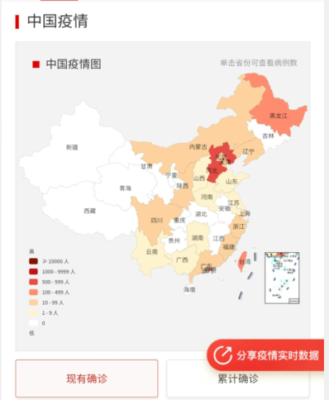

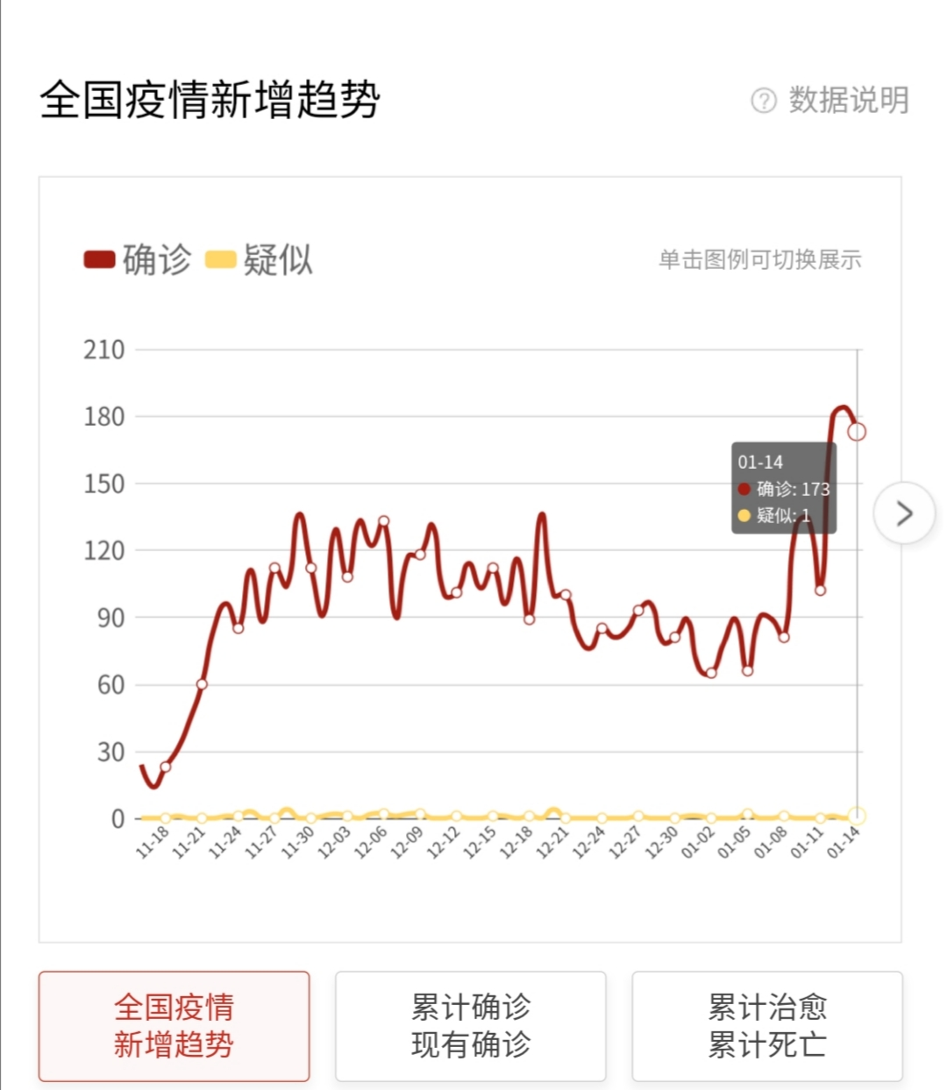

为了您和您的家人的安全，我园贯彻落实《省教育厅关于做好寒假前后学校疫情防控工作的通知》，市防控组《关于进一步加强2021年冬春季学校新冠肺炎疫情防控工作的通知》精神，切实做好我园寒假前后、春节期间新冠肺炎疫情防控工作，特向您送出以下温馨提醒，敬请查收：

一、非必要不出常

提倡您和您的家人“寒假、春节期间非必要不离常，建议本地过年，减少异地流动；确需异地流动的，出常时，需要将往返时间和目的地向幼儿园班主任报备，详细了解疫情形势，提前做好行程规划。”不前往中高风险地区及所在的设区市，不赴境外旅游探亲。

二、非必要不聚集

少扎堆，不聚集。减少不必要的聚餐聚会，不邀约中高风险地区来常人员聚会聚餐。提倡春节期间不串门拜年，使用微信、视频、电话等非接触拜年。

三、非必要不购买

置办年货时，尽量不购买进口冷冻食品。不从中高风险地区网购、海淘物品。接收快递包裹、在家清洗冷链食品时，佩戴一次性手套，打开货物前对其外包装进行酒精消毒，处置完后立即洗手和消毒。

四、自我防护最关键

养成良好卫生习惯，勤洗手、勤通风，聚餐时使用公勺公筷，打喷嚏或咳嗽时遮掩口鼻，避免直接接触公共场所的设备设施，如有接触应及时洗手和消毒；进出公共场所及人员密集封闭场所，要主动配合佩戴口罩、测量体温、扫健康码、保持1米以上社交距离等防控措施；有发热、咳嗽等症状人员及时就医，建议不乘坐公共交通工具。

五、配合管理很重要

学校寒假期间将继续做好“每日健康上报”工作，请您如实填报您及共同居住的家庭成员的健康状况。如幼儿在寒假期间一旦有发热、咳嗽、乏力等异常情况，立即就医并报告所在班级班主任，并汇报诊疗情况；所有家庭成员在开学前14天做好每天的体温检测和记录，并在幼儿返校时提交。从中高风险地区返常的幼儿及家长需提供7天内核酸检测阴性证明，向学校提出复课申请，经学校复查合格后方可入校。

**关于口罩**

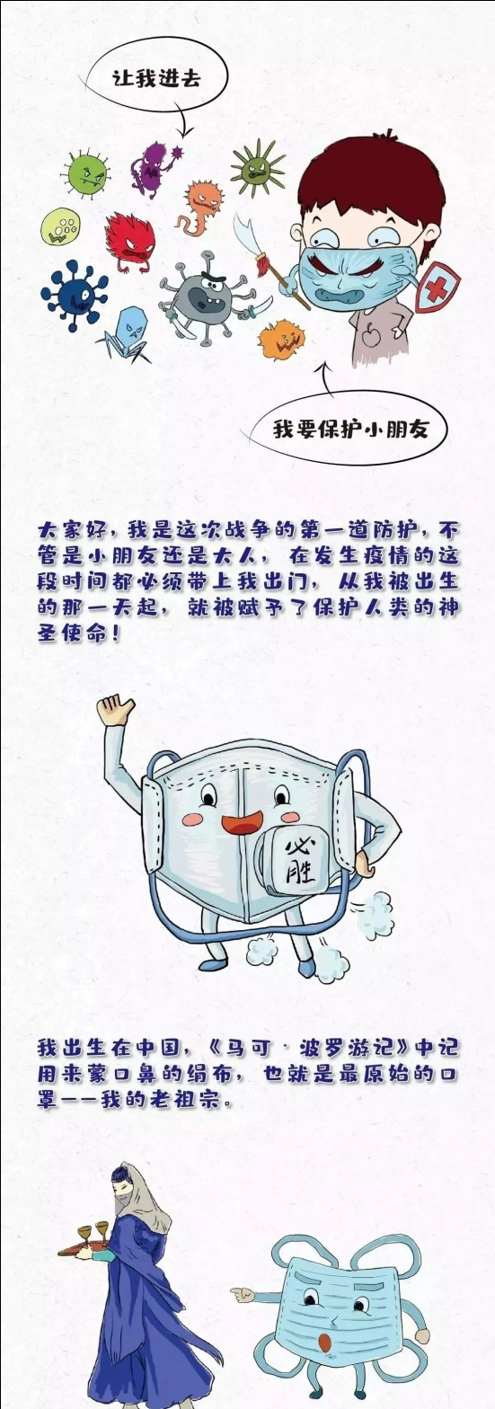

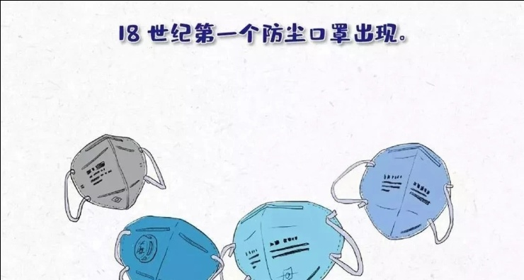

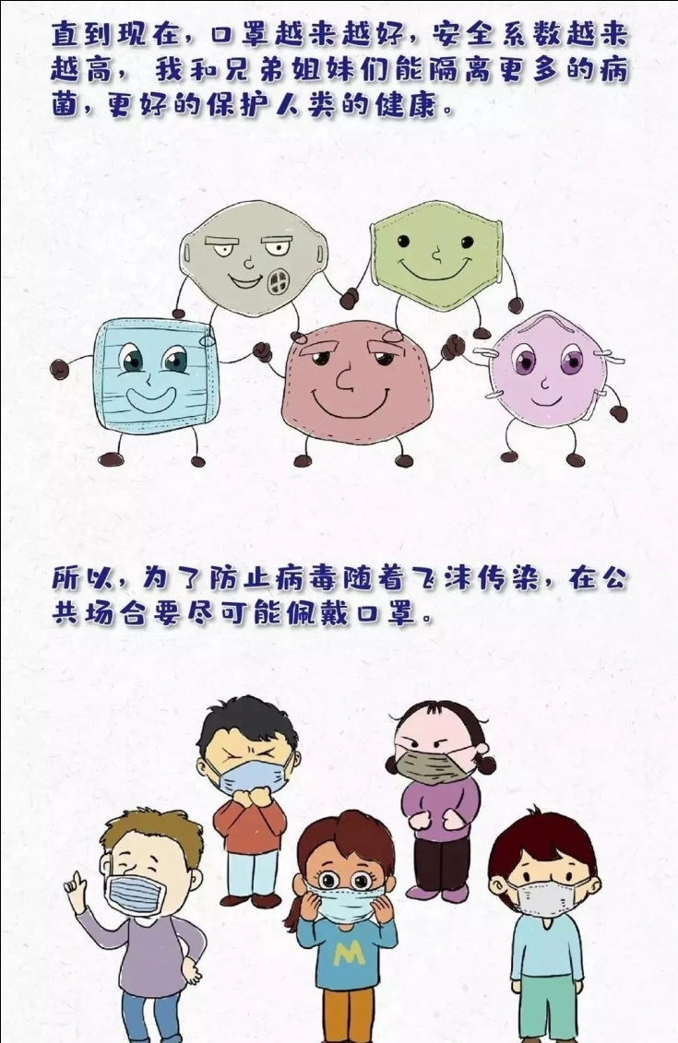

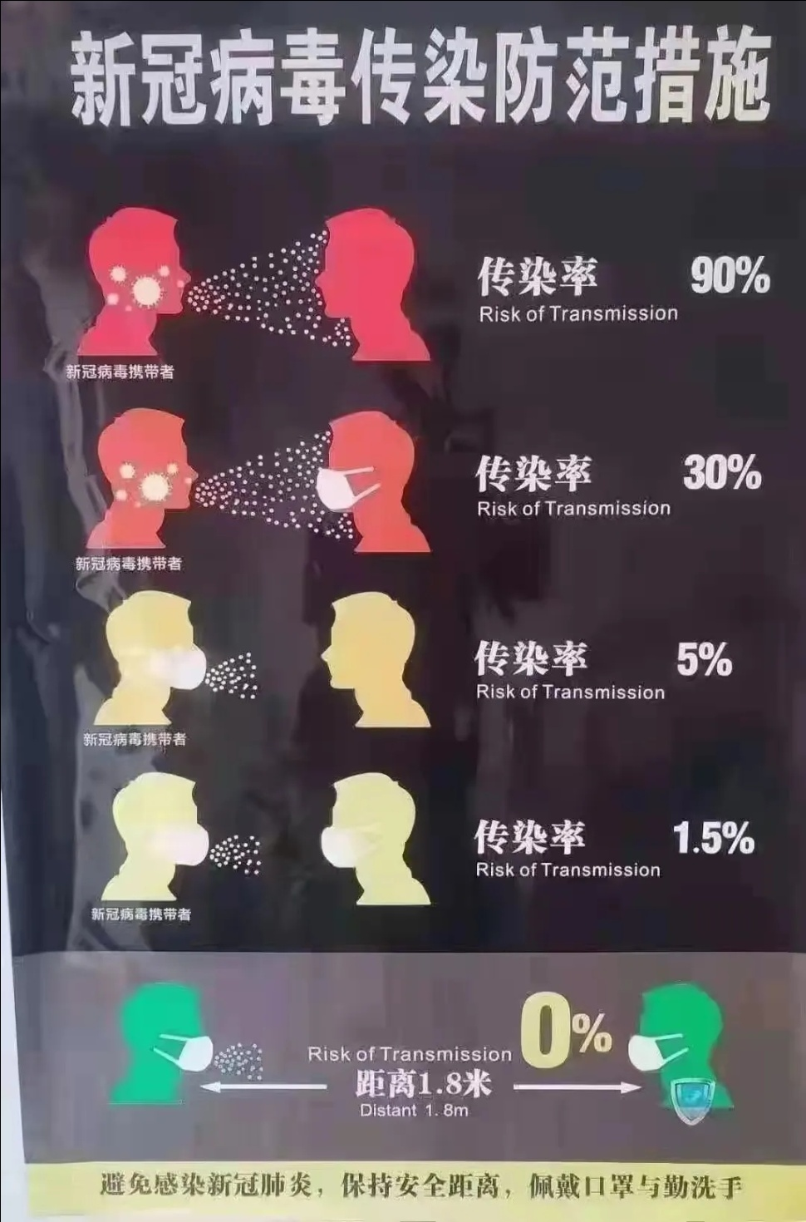

**关于洗手**

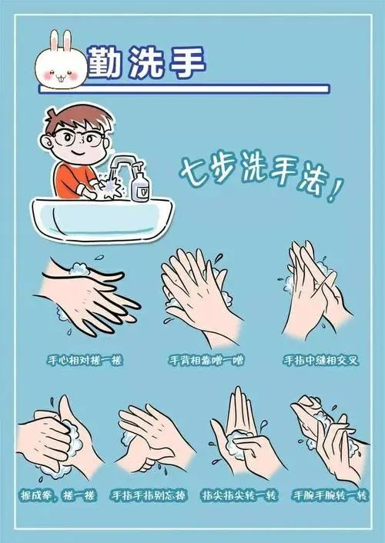

针对当前疫情防控形势，我们既要充分认识疫情防控的特殊性、复杂性及不确定性，又要客观理性对待，做到不大意、不松劲、保持信心，坚持疫情防控常态化。让我们共同努力，为孩子们的健康成长保驾护航！

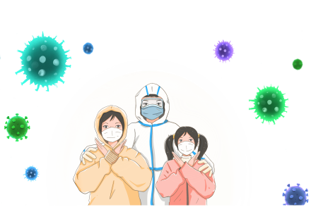

常州市新北区滨江豪园幼儿园

2021.1.15